Домашнее задание для 2 ДОП, от 17.01./20.01.24.
- Новая тема: “Интервал секста” (6).
Малая секста (м6): 6 ст., 4 т.
Большая секста (б6): 6 ст., 4,5 т.
Письменно в тетради определить построенный интервал и подписать:
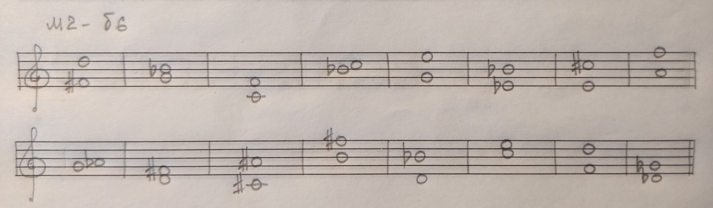
- Баева, Зебряк “Сольфеджио 1-2 кл.”
Номер 133
- Читать ритм с ладошками;
- Читать ритм с дирижированием на 2/4;
- Читать ритм с ладошками;
- Читать ноты в ритме с ладошками.
